**新 书 推 荐**

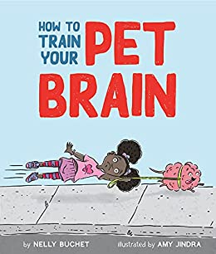**中文书名：《如何训练你的宠物：大脑》**

**英文书名：HOW TO TRAIN YOUR PET BRAIN**

**作 者：Nelly Buchet and Amy Jindra**

**出 版 社：Beaming Books**

**代理公司：DeFiore/ANA/Emily Xu**

**页 数：40页**

**出版时间：2022年2月**

**代理地区：中国大陆、台湾**

**审读资料：电子稿**

**类 型：儿童绘本/知识读物**

**内容简介：**

你的大脑就像一只需要训练的宠物，而“驯脑师”就是你自己。

你的大脑就像一只宠物。

它甚至有一条尾巴——你的脊髓，沿着你的背部延伸，把思维和身体相连接。

这就是为什么你的身体总是知道该怎么做。

你的身体听从你的想法。

而你的宠物大脑也听从于你的身体。

这是双向的。

微笑是一种什么感受？撅起下嘴唇又代表一种什么情绪？带着十足的真诚与幽默，《如何训练你的宠物：大脑》邀请孩子们探索自己的身体和思维是如何共同处理情绪与感受的。这本书巧妙地从孩子的视角出发，出乎意料地用两个小主人公学习训练宠物大脑的有趣故事，探讨了心理健康这一棘手的话题。轻松舒心的插画与踏实的文字完美配合，有助于孩子们理解为什么他们的大脑会做出某些反应，并告诉他们有一些大的情绪波动是正常的，以及指导孩子们怎么通过简单的练习来保持冷静。

**作者简介：**

**奈莉·布切特（Nelly Buchet）**是《猫狗狗：混合家庭的故事》的作者，**该书获得了2021年伊尔玛·布莱克奖，ALA著名图书奖，荣登青少年图书馆协会2021年度最佳图书榜单，Indie Next 2020年度榜单，被评为亚马逊“2020年度最佳3-5岁图书”，芝加哥公共图书馆“2020年最佳小读者图书”，爱荷华公共广播“儿童最佳新书精选”。获得了Kirkus的星级评论，Shelf Awareness称之为“绘本杰作”。**她也出版了纸板书系列《做不到！》，即将出版《如何训练你的宠物：大脑》。<https://www.nellybuchet.com/>，@nellybuchetbooks

**艾米·金德拉（Amy Jindra）**来自俄亥俄州克利夫兰，她对插画有着极强的热情。从她记事以来便一直在画各种各样的东西。艾米有着自己兼收并蓄的独特风格。她喜欢创作并发展那些可以讲故事、建立联系、温暖人心的角色和场景。

**内文插图：**

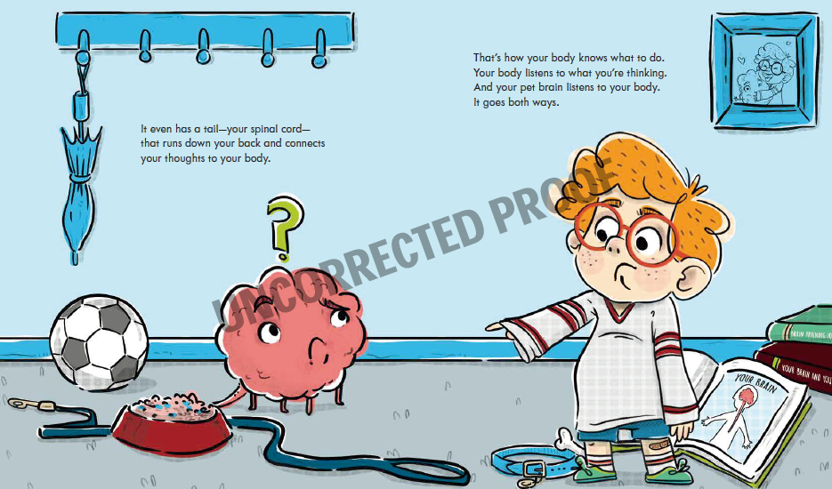

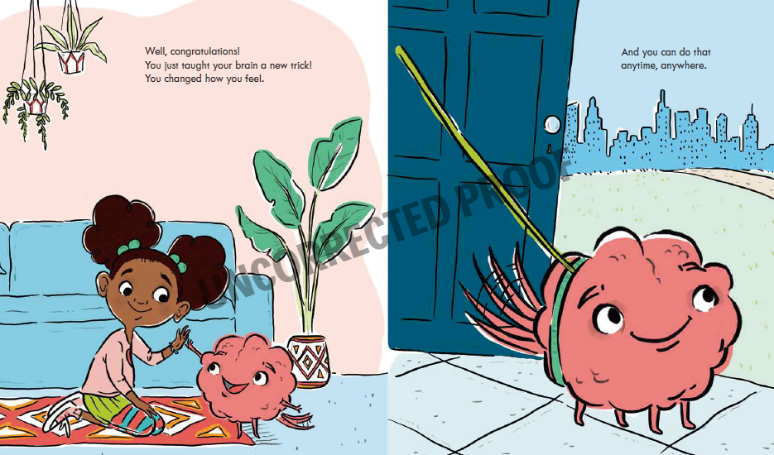

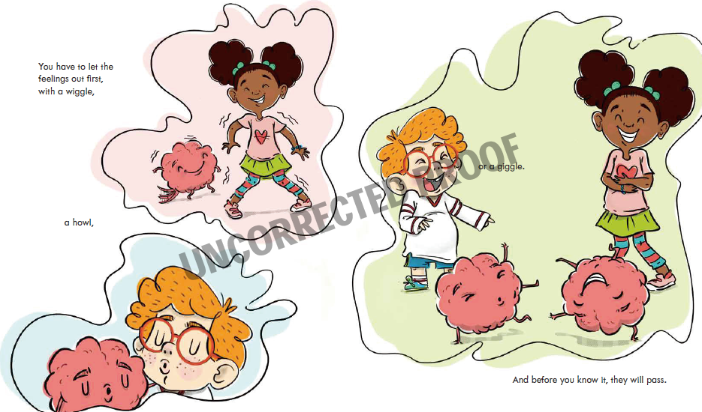

**谢谢您的阅读！**

**请将回馈信息发送至：徐书凝（Emily Xu）**

安德鲁﹒纳伯格联合国际有限公司北京代表处

北京市海淀区中关村大街甲59号中国人民大学文化大厦1705室, 邮编：100872  
电话：010-82504026

传真：010-82504200

Email: Emily@nurnberg.com.cn

网址：www.nurnberg.com.cn

微博：<http://weibo.com/nurnberg>

豆瓣小站：<http://site.douban.com/110577/>

微信订阅号：ANABJ2002